Открытый урок-исследование по повести Н.М. Карамзина "Бедная Лиза"
«Ибо и крестьянки любить умеют»
«Исполнение всех желаний есть самое
опасное искушение любви»
(Н.М.Карамзин)
Цели урока:
познавательная: познакомить учащихся с повестью Н.М. Карамзина «Бедная Лиза»;
развивающая: развивать навык сотрудничества в группе;
воспитательная: воспитание ответственности за свои поступки перед людьми.
Оборудование: иллюстрации учащихся к повести; картина О. Кипренского «Бедная Лиза»; запись пьесы П.И.Чайковского «Времена года»; музыкальный центр; иллюстрации Г.Д. Епифанова к повести.

ХОД УРОКА

- Обозначение темы, цели урока. Ожидаемые результаты. Звучит музыка П.И.Чайковского «Времена года». («Апрель»)
- Проверка степени осмысления повести по вопросам:
– Каков жанр произведения? (Повесть)
– От какого лица идет повествование? (От 1-го лица, автора)
– Какой мы видим главную героиню в родительской семье? Чему смогли научить ее отец с матерью? (Главная героиня – Лиза. Автор называет ее прекрасной, любезной, робкой. Отец ее был очень трудолюбивый человек, и семья жила в достатке. Но скоро он умер. Мать Лизы от горя слегла. Пришлось 15- летней Лизе взять все хлопоты о себе и матери на себя. Она ткала холсты, вязала чулки, собирала цветы, ягоды и продавала в Москве.)
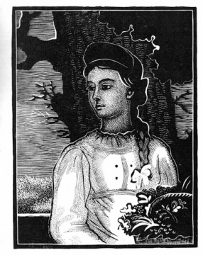(рисунок 1)
– Что вы знали об Эрасте? Каким он был до встречи с Лизой? (Эраст – довольно богатый дворянин, вполне умный и с добрым от природы сердцем, но слабый и ветреный. Вел рассеянную жизнь, думал только о своем удовольствии, искал его в светских забавах. Скучал и жаловался на судьбу. Он читал романы, идиллии, был мечтательным. Когда Эраст встретил Лизу, он решил оставить «свет».)

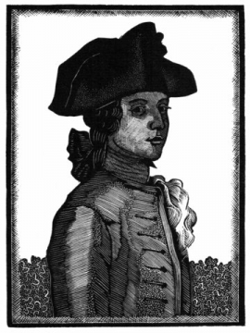(рисунок 2)
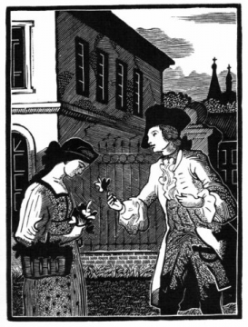(рисунок 3)
– Как Карамзин показывает развитие чувства между молодыми людьми? (Молодой, хорошо одетый человек, приятного вида, встретился ей на улице. Она показала ему цветы - и закраснелась. "Ты продаешь их, девушка?" - спросил он с улыбкою. - "Продаю", - отвечала она.)
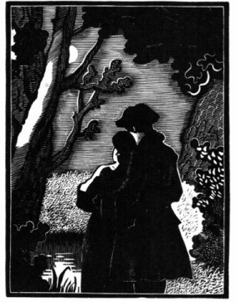(рисунок 4) 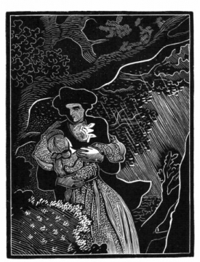 (рисунок 5) 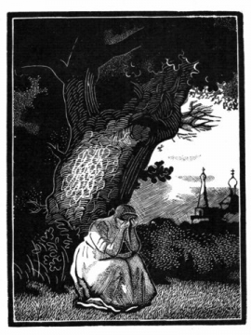 (рисунок 6)
- Как развивались их отношения? (Лизе исполнилось 17 лет, когда она однажды встретилась с Эрастом. Он купил у нее цветы. На другой день он пришел к Лизе в дом и заверил старушку – мать, что будет сам покупать все, что продает Лиза. Мать была рада, так как это избавляло ее от волнения за Лизу, когда та уходила в город продавать. На следующий день Лиза мечтала о новой встрече с Эрастом, сидя на берегу. Вдруг, как в сказке, действительно перед ней появился он. В этот день они признались друг другу в любви и стали встречаться всякий день. Любовь их разгоралась день ото дня. ... Она бросилась в его объятия - и в сей час надлежало погибнуть непорочности... Она пришла в себя - и свет показался ей уныл и печален!)
- Какой момент повести вы считаете кульминационным и почему? (Однажды Эраст объявил Лизе, что едет в поход. Через 2 месяца, Лиза неожиданно встретила его в Москве, куда приехала за лекарством для мамы. Она бросилась к нему. Он привел девушку в свой дом, в кабинет и сказал ей, что он должен жениться на другой, а она должна его забыть. Дал ей 100 рублей и велел слугам выпроводить.)
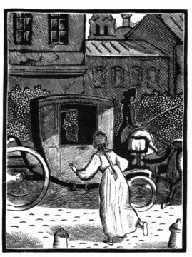(рисунок 7) 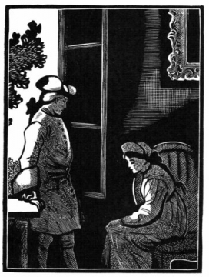 (рисунок 8)
(...На одной из больших улиц встретилась ей великолепная карета, и в сей карете увидела она - Эраста. "Ах!" - закричала Лиза и бросилась к нему...
..."Лиза! Обстоятельства переменились; я помолвил жениться; ты должна оставить меня в покое и для собственного своего спокойствия забыть меня. Я любил тебя и теперь люблю, то есть желаю тебе всякого добра"...)
- Как разрешается конфликт в повести? (...Она вышла из города и вдруг увидела себя на берегу глубокого пруда, под сению древних дубов, которые за несколько недель перед тем были безмолвными свидетелями ее восторгов. Сие воспоминание потрясло ее душу; страшнейшее сердечное мучение изобразилось на лице ее.)
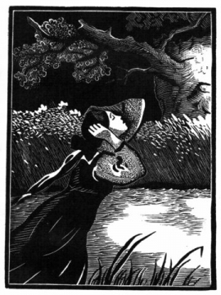(рисунок 9) 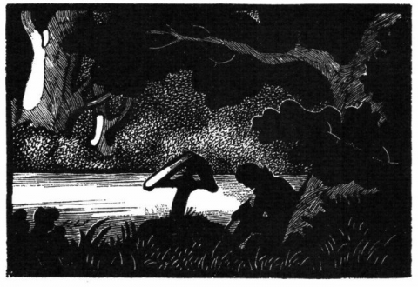(рисунок 10)
(Эраст был до конца жизни своей несчастлив. Узнав о судьбе Лизиной, он не мог утешиться и почитал себя убийцею. Я познакомился с ним за год до его смерти. Он сам рассказал мне сию историю и привёл меня к Лизиной могиле. Теперь, может быть, они уже примирились.)
III. Слово учителя.
Николай Михайлович Карамзин… Повесть «Бедная Лиза»… Самая знаменитая и едва ли не самая короткая из всех карамзинских повестей. В современном издании она занимает от силы десять страниц печатного текста. Но эти десять страниц потрясли литературный мир. Почему именно повесть «Бедная Лиза» открывает череду замечательных книг, на которых выросло множество поколений русских читателей?
IV. Исследование повести. Работа в группах.

1-я группа. Найти в тексте эпизоды, связанные с цветами.
(Латинское название ландыша в дословном переводе означает «лилия долин, цветущая в мае». Прекрасный весенний цветок издавна привлекал внимание людей и о его происхождении сложено множество поэтических легенд. В христианской мифологии ландыш – это слезы Богородицы, которые она проливала, стоя у креста распятого сына. Слезы эти, падая на землю, превращались в чистые прекрасные цветы, которые, отцветая, становились красными, похожими на кровь плодами. Любовь к ландышу осветила творчество многих поэтов и писателей. Как о самом любимом цветке отзывались о нем А.И.Куприн, С.Ковалевская, П.И.Чайковский, А.А.Фет и другие. В поэтических произведениях цветы ландыша всегда олицетворяли чистоту, нежность, любовь, верность, невинность.)
Ученик читает стихотворение А. Фета «ПЕРВЫЙ ЛАНДЫШ»
О первый ландыш! Из-под снега
Ты просишь солнечных лучей;
Какая девственная нега
В душистой чистоте твоей!
Как первый луч весенний ярок!
Какие в нем нисходят сны!
Как ты пленителен, подарок
Воспламеняющей весны!
Так дева в первый раз вздыхает
О чем - неясно ей самой,-
И робкий вздох благоухает
Избытком жизни молодой.
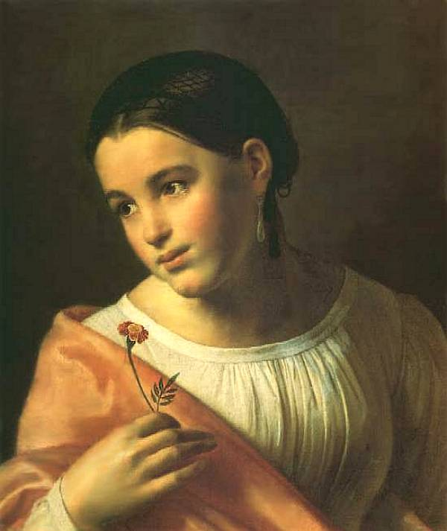(рисунок 11)
О. Кипренский «Бедная Лиза»
(Они белые, так же хрупка и непорочна Лиза. Она бросает их в воду, говоря: “Не владей вами никто!”)
2-я группа. Возле какого монастыря находится место, связанное с именем Лизы из произведения Карамзина?
(Может быть, никто из живущих в Москве не знает так хорошо окрестностей города сего, как я, потому что никто чаще моего не бывает в поле, никто более моего не бродит пешком, без плана, без цели - куда глаза глядят - по лугам и рощам, по холмам и равнинам. Всякое лето нахожу я новые приятные места или в старых новые красоты.
Но приятнее всего для меня место, на котором возвышаются мрачные, готические башни Си...нова монастыря.)
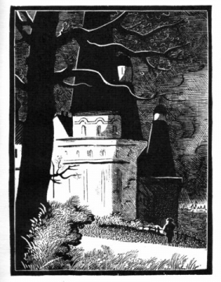(рисунок 12) 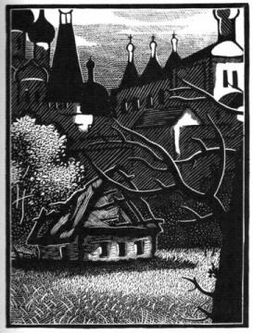 (рисунок 13) 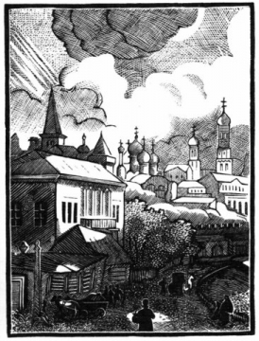(рисунок 14)
(...Саженях в семидесяти от монастырской стены, подле березовой рощицы, среди зеленого луга, стоит пустая хижина, без дверей, без окончин, без полу; кровля давно сгнила и обвалилась. В этой хижине лет за тридцать перед сим жила прекрасная, любезная Лиза с старушкою, матерью своею.)

(Симонов (Успенский) мужской монастырь был основан в 1370 году учеником и племянником святого Сергия Радонежского – преподобным Федором. Место для монастыря было выбрано вниз по течению Москвы-реки от города. Земли, на которых был построен монастырь, пожертвовал боярин Степан Васильевич Ховрин, в иночестве – Симон, отсюда и произошло название монастыря.
Симонов монастырь был одним из монастырей-сторожей, выполнявших защитную функцию на южных границах Москвы. Это был самый укрепленный из всех монастырей. Не один раз стены обители выдерживали натиск вражеских войск, идущих на Москву, а в период Великой Смуты был практически стёрт с лица земли. Здесь покоились люди, имена которых широко известны, деятели культуры и искусства, а также представители старинных дворянских фамилий.
В старину Симонов монастырь был в числе самых почитаемых во всей России, сюда поступали обильные материальные пожертвования.
Архитектурный ансамбль Симонова монастыря начал формироваться в 1379 году, когда была заложена каменная соборная церковь во имя Успения Пресвятой Богородицы. Строительство храма было закончено в 1405 году, после чего здесь находилась самая главная реликвия Симонова монастыря – Тихвинская икона Богоматери.
Именно этой иконой Сергий Радонежский благословлял Дмитрия Донского на Куликовскую битву. В Успенском соборе хранился и крест, украшенный алмазами и изумрудами, который монастырю подарила царевна Мария Алексеевна. Башни и стены монастыря предположительно строилась в 16 веке. При Борисе Годунове они были укреплены, благодаря чему монастырь смог отразить нападение крымского хана Казы-Гирея в 1591 году.
В 1771 году по распоряжению императрицы Екатерины II Симонов монастырь упразднили. Как раз в это время в Москве распространилась эпидемия чумы, и монастырь превратили в чумной изолятор.
В 1923 году в Симоновом монастыре открылся музей, который работал вплоть до 1930 года. В январе 1930 года специальная правительственная комиссия приняла решение, что некоторые из древних монастырских построек можно оставить в качестве исторических памятников, а собор и стены нужно снести. Взрывали монастырь ночью 2 января. Были взорваны пять из существующих шести церквей, колокольня, надвратные храмы и другие постройки. На месте взорванных храмов в 1932-1937 годах построили Дворец культуры ЗИЛа.
В начале 1990-х годов Симонов монастырь вернули церкви, и началось его медленное возрождение.
До наших дней сохранилась лишь малая часть построек Симонова монастыря. В настоящее время проводится реставрация трапезной, хозяйственные постройки и братский корпус используются как мастерские; уцелевшие же стены и башни пребывают в заброшенном состоянии.)

3 группа. Найдите предупреждение Карамзина молодым людям.
(Карамзин предупреждает: “Исполнение всех желаний есть самое опасное искушение любви” (эпиграф к уроку).
Писатели часто затрагивают проблему борьбы чувств и разума, но не дают ответа, ведь “тайна сия велика есть”.)
(Ученики писали письмо Лизе, в котором пытались выразить свое отношение к ней.)
V. Рефлексия.
- Звучит музыка П.И.Чайковского. Учитель читает стихотворение А.С. Пушкина «Если жизнь тебя обманет…» («Октябрь»)
Если жизнь тебя обманет,
Не печалься, не сердись!
В день уныния смирись:
День веселья, верь, настанет.
Сердце в будущем живет;
Настоящее уныло:
Все мгновенно, все пройдет;
Что пройдет, то будет мило.

Домашнее задание: написать сочинение-письмо Эрасту.

